**Скакун Кузьма (Skakun Kużma)**

10 июня 1807 г – крестный отец Марыи, дочери Скакунов Степана и Авхинии с деревни Осово (НИАБ 136-13-893, лист 63, №31/1807-р (ориг)).

9 ноября 1807 г – венчание с девкой Дарьей Чапляй с деревни Осово (НИАБ 136-13-920, лист 13, №10/1807-б (ориг)).

24 января 1809 г – свидетель венчания Адама Сушко с деревни Горелое с девкой Агапой Скакун с деревни Осово (НИАБ 136-13-920, лист 14об, №1/1809-б (ориг)).

21 ноября 1812 г – крещение дочери Евы (НИАБ 136-13-894, лист 85об, №53/1812-р (ориг)).

**НИАБ 136-13-894:** Лист 63. **Метрическая запись №31/1807-р (ориг).**

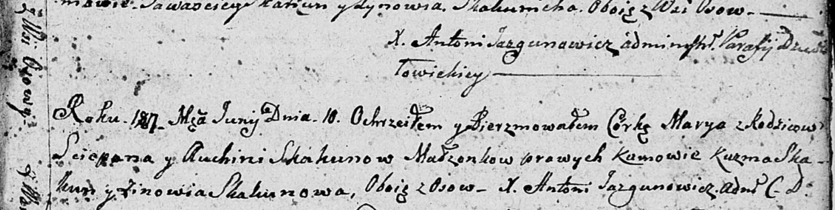

Дедиловичская Покровская церковь. 10 июня 1807 года. Метрическая запись о крещении.

Skakunowna Marya – дочь родителей с деревни Осовo.

Skakun Sciepan – отец.

Skakunowa Auchinia – мать.

Skakun Kuźma – кум, с деревни Осовo.

Skakunowa Zynowia – кума, с деревн Осовo.

Jazgunowicz Antoni – ксёндз.

**НИАБ 136-13-920:** Лист 13. **Метрическая запись №10/1807-б (ориг).**

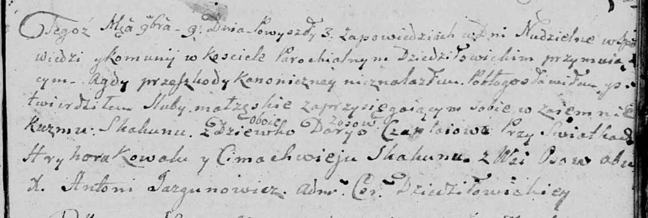

Дедиловичская Покровская церковь. 9 ноября 1807 года. Метрическая запись о венчании.

Skakun Kuzma – жених, с деревни Осовo.

Czaplaiowa Darya – невеста, девка, с деревни Осовo.

Kowal Hryhor – свидетель, с деревни Осовo.

Skakun Cimachwiey – свидетель, с деревни Осовo.

Jazgunowicz Antoni – ксёндз.

**НИАБ 136-13-920:** Лист 14об. **Метрическая запись №1/1809-б (ориг).**

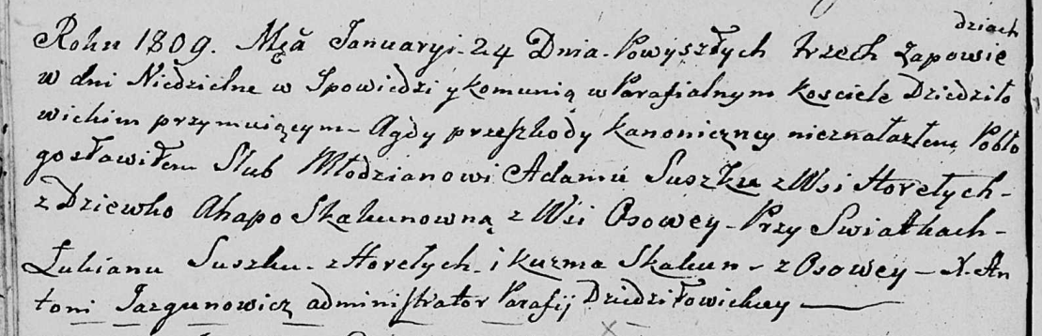

Дедиловичская Покровская церковь. 24 января 1809 года. Метрическая запись о венчании.

Suszko Adam – жених, с деревни Горелое.

Skakunowna Ahapa – невеста, девка, с деревни Осовo.

Suszko Łukjan – свидетель, с деревни Горелое.

Skakun Kuzma – свидетель, с деревни Осовo.

Jazgunowicz Antoni – ксёндз.

**НИАБ 136-13-894:** Лист 85об. **Метрическая запись №53/1812-р (ориг).**

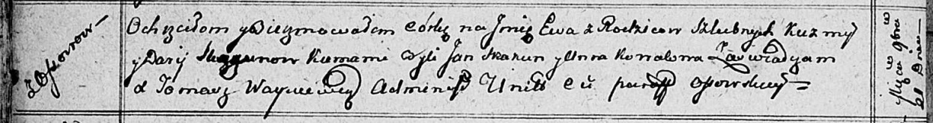

Осовская Покровская церковь. 21 ноября 1812 года. Метрическая запись о крещении.

Skakunowa Ewa – дочь родителей с деревни Осовo.

Skakun Kuźma – отец.

Skakunowa Darija – мать.

Skakun Jan – кум.

Kowalowa Anna – кума.

Woyniewicz Tomasz – ксёндз.